中庄镇人民政府2023年政府信息公开工作
年度报告

本年度报告中所列数据的统计期限自2023年1月1日起，至2023年12月31日止。如对报告内容有疑问，请与沂源县中庄镇人民政府联系（地址：沂源县南崔路51号中庄镇人民政府；邮政编码：256109；电话：0533—3480017；电子:zh3480017@zb.shandong.cn）。
- 总体情况
2023 年中庄镇人民政府全面贯彻落实党的二十大精神，围绕“应公开、尽公开”的要求，认真贯彻《中华人民共和国政府信息公开条例》（以下简称《条例》），加强领导，明确职责，规范管理，健全制度，全面助力镇域治理体系和治理能力现代化。
1.主动公开方面
2023年，我单位共在县政府政务公开官网主动公开39条信息。发布政府会议信息12条，政策文件信息5条，政务公开工作推进信息6条，政务公开培训情况3条，法治建设信息3条，财政信息2条，建议提案办理2条，政府公开日信息2条，行政执法信息1条，其他信息3条；“好苹中庄”微信公众号发布信息389条。
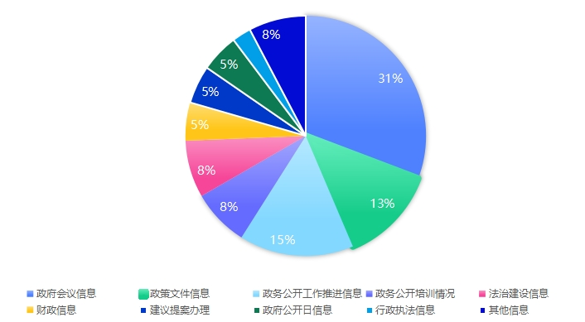
2.依申请公开工作方面
实行专人专责，畅通申请渠道，全面规范接收流程，严格按照法定程序办理。2023年，收到政府信息公开申请3件，全部依法依规予以办理，按时办结率100%。无政府信息公开行政复议案件、行政诉讼案件。
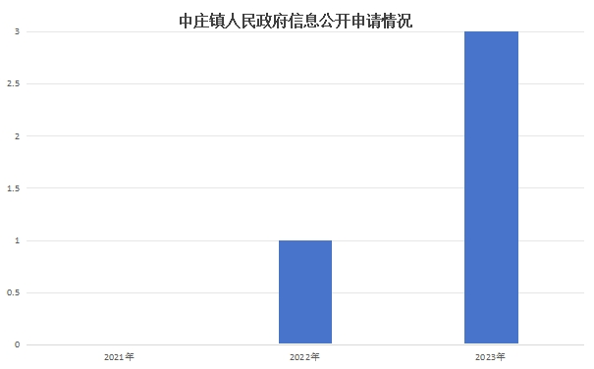
3.政府信息管理方面
建立健全政府信息发布的保密审查机制，按照“涉密信息不上网、上网信息不涉密”的工作原则，落实“三审”责任制，持续提高网站公开的信息质量和时效性，全年未发生在政府信息公开过程中的涉密情况。
4.平台建设方面
构建政务新媒体矩阵，提升政务新媒体公开水平，充分发挥“好苹中庄”新媒体微信公众号推介宣传作用，在镇便民服务大厅设置了政务公开查阅点、互联网自主体验区，拓宽了线上线下公开渠道。截至目前，微信公众号关注人数1722人，全年发布各类信息389条；线下接待访客1200余人。
5.监督保障方面
强化领导，明确责任。调整充实了政务公开领导小组，完善政府信息公开工作机制，定期会商，责任到人，制定2023年政务公开培训计划，全年开展专题培训2次。加强审核，确保规范。规范信息发布程序和渠道，切实做好信息属性源头认定，确保发布及时、准确、安全，公开工作安全规范有序。
二、主动公开政府信息情况
第二十条第（一）项
信息内容 | 本年制发件数 | 本年废止件数 | 现行有效件数
规章 | 0 | 0 | 0
行政规范性文件 | 0 | 0 | 0
第二十条第（五）项
信息内容 | 本年处理决定数量
行政许可 | 0
第二十条第（六）项
信息内容 | 本年处理决定数量
行政处罚 | 0
行政强制 | 0
第二十条第（八）项
信息内容 | 本年收费金额（单位：万元）
行政事业性收费 | 0

三、收到和处理政府信息公开申请情况
（本列数据的勾稽关系为：第一项加第二项之和，等于第三项加第四项之和） |  |  | 申请人情况
 |  |  | 自 然 人 | 法人或其他组织 |  |  |  |  | 总 计
 |  |  |  | 商业 企业 | 科研 机构 | 社会公 益组织 | 法律服 务机构 | 其他
一、本年新收政府信息公开申请数量 |  |  | 3 | 0 | 0 | 0 | 0 | 0 | 3
二、上年结转政府信息公开申请数量 |  |  | 0 | 0 | 0 | 0 | 0 | 0 | 0
三 、 本 年 度 办 理 结 果 | （一）予以公开 |  | 3 | 0 | 0 | 0 | 0 | 0 | 3
 | （二）部分公开（区分处理的，只计这一情形，不计其他情形） |  | 0 | 0 | 0 | 0 | 0 | 0 | 0
 | （三）不 予公开 | 1.属于国家秘密 | 0 | 0 | 0 | 0 | 0 | 0 | 0
 |  | 2.其他法律行政法规禁止公开 | 0 | 0 | 0 | 0 | 0 | 0 | 0
 |  | 3.危及 “ 三安全一稳定” | 0 | 0 | 0 | 0 | 0 | 0 | 0
 |  | 4.保护第三方合法权益 | 0 | 0 | 0 | 0 | 0 | 0 | 0
 |  | 5.属于三类内部事务信息 | 0 | 0 | 0 | 0 | 0 | 0 | 0
 |  | 6.属于四类过程性信息 | 0 | 0 | 0 | 0 | 0 | 0 | 0
 |  | 7.属于行政执法案卷 | 0 | 0 | 0 | 0 | 0 | 0 | 0
 |  | 8.属于行政查询事项 | 0 | 0 | 0 | 0 | 0 | 0 | 0
 | （四）无 法提供 | 1.本机关不掌握相政府信息 | 0 | 0 | 0 | 0 | 0 | 0 | 0
 |  | 2.没有现成信息需要另行制作 | 0 | 0 | 0 | 0 | 0 | 0 | 0
 |  | 3.补正后申请内容仍不明确 | 0 | 0 | 0 | 0 | 0 | 0 | 0
 | （五）不 予处理 | 1.信访举报投诉类申请 | 0 | 0 | 0 | 0 | 0 | 0 | 0
 |  | 2.重复申请 | 0 | 0 | 0 | 0 | 0 | 0 | 0
 |  | 3.要求提供公开出版物 | 0 | 0 | 0 | 0 | 0 | 0 | 0
 |  | 4.无正当理由大量反复申请 | 0 | 0 | 0 | 0 | 0 | 0 | 0
 |  | 5.要求行政机关确认或重新出具已获取信息 | 0 | 0 | 0 | 0 | 0 | 0 | 0
 | （六） 其他处 理 | 1.申请人无正当理由逾期 | 0 | 0 | 0 | 0 | 0 | 0 | 0
 |  | 2.申请人逾期未按收费通知 | 0 | 0 | 0 | 0 | 0 | 0 | 0
 |  | 3.其他 | 0 | 0 | 0 | 0 | 0 | 0 | 0
 | （七）总计 |  | 3 | 0 | 0 | 0 | 0 | G | 3
四、结转下年度继续办理 |  |  | 0 | 0 | 0 | 0 | 0 | 0 | 0
四、政府信息公开行政复议、行政诉讼情况
行政复议 |  |  |  |  | 行政诉讼
结果 维持 | 结果 纠正 | 其他 结果 | 尚未 审结 | 总计 | 未经复议直接起诉 |  |  |  |  | 复议后起诉
 |  |  |  |  | 结果 维持 | 结果 纠正 | 其他 结果 | 尚未 审结 | 总计 | 结果 维持 | 结果 纠正 | 其他 结果 | 尚未 审结 | 总计
0 | 0 | 0 | 0 | 0 | 0 | 0 | 0 | 0 | 0 | 0 | 0 | 0 | 0 | 0
五、存在的主要问题及改进情况
1.存在的主要问题
一是个别政务公开业务人员对工作重视程度不够，出现了部分工作延期完成的现象。二是政策解读存在解读方式简单，基本采用文字解读，图片、视频类解读方式少，不能进行多角度解读，解读质量不高。三是政务新媒体存在更新不及时等问题。
2.改进措施
一是压实责任、加大培训，不断提升政务公开工作水平。制定年度工作任务清单，责任具体到人，明确完成时限。同时，不断优化培训内容，全面加强业务人员网站操作熟练度，不断改进和完善政府信息公开工作。二是完善制度、多措并举，不断提升政策解读工作水平。完善政策发布的意见征集、内容审核机制，注重对政策背景、出台目的、重要举措等方面的实质性解读，全面提升解读工作质量。积极运用多种形式如图表、音频视频、动画动漫等形式开展多方位解读。三是严格督查、强化问责机制，不断提升政务服务工作质量。常态化开展政务公开测评，及时通报政务公开工作进展情况，进一步提高领导重视程度。加强交流，提升工作效率，切实将政务公开落到实处。
六、其他需要报告的事项
- 依申请公开政府信息处理费收费情况
2023年，我单位未收取政府信息公开信息处理费。
2.本年度建议提案办理情况
2023年，本镇未收到县人大建议以及县政协委员建议。
3.本单位在政务公开制度、内容、形式和平台建设方面的创新实践情况
2023年，举办政府开放日活动2次，惠及58人次。
4.《2023年沂源县政务公开工作方案》落实情况
严格按照《2023年沂源县政务公开工作方案》，对照全县政务公开常态化工作任务清单（2023年版），逐条逐项落实。
5、本行政机关认为需要报告的其他事项
无。

沂源县中庄镇人民政府
2024年1月20日

